Herramienta CASE para la Optimización en la Distribución de Bodegaje aplicando MDA
Especificación de Caso de Uso y Realización: Generar Clases java para Consumir Métodos Plataforma AMM (Transformación M2T)

Versión 1.0

Historial de Revisiones
Fecha | Versión | Descripción | Autor
12/Oct/09 | 1.0 | Versión inicial del documento | Antonio Rivadeneira V.

Tabla de Contenido
1. Introducción 4
1.1 Propósito 4
1.2 Alcance 4
1.3 Definiciones, Acrónimos, y Abreviaciones 4
1.4 Referencias Bibliografícas 4
2. Funcionalidad 4
2.1 Generar clases java para consumir métodos de la plataforma AMM (Transformación M2T). 4
3. Requerimientos que Utiliza 5
3.1 CU03-ANTE 5
4. Flujo de Eventos 5
4.1 Entradas 5
4.2 Salidas 5
4.3 Flujo Básico 5
4.4 Flujos Alternativos 5
4.5 Manejo de Situaciones Anormales (casos de excepción) 5
4.6 Criterios de Aceptación 6
5. Pre-condiciones 6
6. Post-condiciones 6
7. Especificaciones de la Realización 6
7.1 Caso de uso generar clases java para consumir métodos de la plataforma AMM 6
7.2 Diagrama de actividades Generar clases java para consumir métodos de la plataforma AMM 7

Especificación de Caso de Uso y Realización: Generar Clases java para Consumir Métodos Plataforma AMM (Transformación M2T)

Introducción

Propósito
El objetivo principal de la Especificación de Caso de Uso y Realización: Generar Clases java para Consumir Métodos Plataforma AMM (Transformación M2T), es el de evaluar y analizar el comportamiento del sistema necesario en tiempo de ejecución desde la perspectiva del usuario y del entorno.

Alcance
Al alcance del presente artefacto se centra únicamente a la Especificación de Caso de Uso y Realización: Generar Clases java para Consumir Métodos Plataforma AMM (Transformación M2T), dentro del desarrollo del proyecto Herramienta CASE para la Optimización en la Distribución de Bodegaje aplicando MDA, para lo cual se define la funcionalidad, entradas, salidas y flujo básico.

Definiciones, Acrónimos, y Abreviaciones
Para obtener un mayor detalle de las siglas remitirse al documento de Glosario (GLOSS)

RUP: Rational Unified Process.
EMF: Eclipse Modeling Framework
GMF: Graphical Modeling Framework

Referencias Bibliografícas

IBM (2009) Rational Unified Process, Visión general, Obtenida el 23, agosto, 2009, desde
http://www-01.ibm.com/software/co/rational/rup.shtml

ECLIPSE (2009) Eclipse Modeling Framework Project (EMF), Obtenida el 10, septiembre, 2009, desde
http://www.eclipse.org/modeling/emf/

ECLIPSE (2009) Eclipse Graphical Modeling Framework (GMF), Obtenida el 10, septiembre, 2009, desde
http://www.eclipse.org/modeling/gmf

Funcionalidad

Generar clases java para consumir métodos de la plataforma AMM (Transformación M2T).

Corresponde al caso de uso en donde el usuario realiza la creación de clases jaca para consumir métodos de la plataforma AMM, utilizando transformaciones de modelo a código java (M2T) con la herramienta Aceleo de eclipse, esta transformación consumirá información del modelo Matemático (archivo XMI) efectuando la generación de código java para consumir métodos de la herramienta de optimización de modelos matemáticos.
Categoría (Visible/NoVisible) | Tipo (Necesario/Deseable) | Prioridad (Alta/Media/Baja) | Crítico  (SÍ/NO)
No Visible | Necesario | Alta | Si

Requerimientos que Utiliza

CU03-ANTE

Identificador | Nombre
CU03-ANTE | Crear Modelo Matemático (Transformación M2M)

Flujo de Eventos

Entradas

Archivo en formato XMI Transformación modelo Matemático.

Salidas

Clases java con métodos para consumir herramienta de optimización de modelos matemáticos.

Flujo Básico

- El usuario selecciona en el menú File -> New generar transformación M2T
- El sistema consumirá el modelo matemático
- El sistema realiza transformación apoyado en planillas MT para la generación de clases java.
- El sistema genera clases código java.

Flujos Alternativos

- El usuario puede colocar manualmente modelo Matemático en la ruta C:\BusinessWareHouse\Model que cumpla con la estructura del metamodelo Origen.

Manejo de Situaciones Anormales (casos de excepción)

En el paso 4.3 numeral 3 si el modelo origen no tiene formato y cumple con reglas del metamodelo Origen, no se realizara la transformación.

Criterios de Aceptación

- El sistema genera código java con métodos para consumir AMM.

Pre-condiciones

- En la ruta C:\BusinessWareHouse\Model hay modelo Matemático de tipo XMI.

Post-condiciones

- El sistema genera automáticamente clases en código java (transformación m2t) para consumir los métodos de la plataforma AMM

Especificaciones de la Realización

Caso de uso generar clases java para consumir métodos de la plataforma AMM

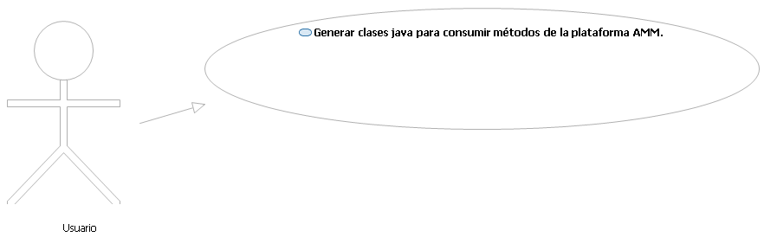
Caso de uso Generar clases java para consumir métodos de la plataforma AMM

Diagrama de actividades Generar clases java para consumir métodos de la plataforma AMM
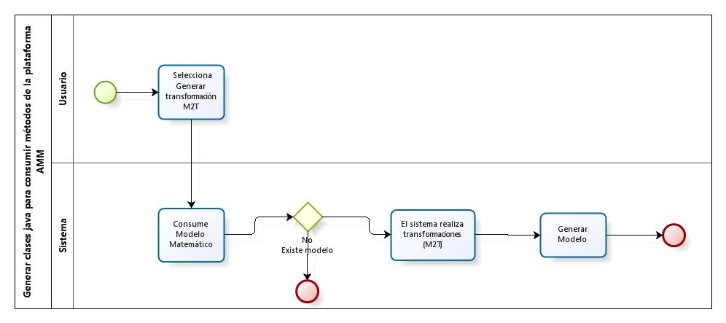
Diagrama de actividades Generar clases java para consumir metamodelos de la plataforma AMM

      - Inicio

      - Selecciona Generar transformación M2T
El usuario selecciona en el menú File -> New Generar transformación M2T

      - Consume Modelo Matemático
El sistema consumirá el modelo Matemático

      - El sistema realiza transformaciones (M2T)
El sistema realiza transformación apoyado en planillas MT para la generación de clases java.

      - Existe modelo
Si existe modelo Matemático

      - Fin (No existe modelo)

      - Generar Modelo
El sistema genera clases código java

      - Fin (Genera clases Java)

      - Usuario

      - Sistema

